Μια “άλλη” παράσταση για τη Δικαιοσύνη:
Καινοτόμες & κριτικές παραστάσεις εισηγητών/τριών
για την ανάδειξη του Δίκαιου στη χώρα της Δημοκρατίας

ΚΑΙΝΟΤΟΜΟ ΔΙΕΘΝΕΣ ΣΥΝΕΔΡΙΟ

Σάββατο 7 Δεκεμβρίου 2024 (09:30-17:20)
και
Κυριακή 8 Δεκεμβρίου 2024 (10:00-16:00)

Πολιτιστικό Κέντρο ΜΕΛΙΝΑ ΜΕΡΚΟΥΡΗ

Ηρακλειδών 66

Αίθουσα: “Οδοιπορικό της Αθήνας”




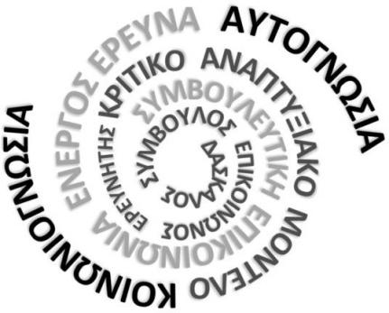
Υπό την Αιγίδα

ΟΡΓΑΝΩΣΗ:
Το ‘Παιδαγωγικό Ινστιτούτο’ της ΣΥ.Ν.Θ.Ε.ΣΗ.:
Πράξεις Παιδείας και Πολιτισμού
Διακρατική, Διεπιστημονική Κοινότητα

